东营志愿服务网（新版）活动填报流程

一、前期准备工作：
第一步：写好“活动详情”备用。
时间、地点、什么人、做了什么事、怎么做的、活动进展过程、团队进行了什么服务、个人进行了什么服务、活动中什么闪光点值得记录、参与的人员有哪些、谁谁参加了但是没注册进行标注。。。等等信息
第二步：选取照片（最好用QQ等截图软件截好图备用）。
至少3张照片，1张合影或囊括所有志愿者的大场景照片（用于证明参加人数，与填报人数大致相符），2张活动内容照片（用于证明活动性质，与活动详情里的描述相符）。
二、提交活动公示
1、登录团队管理账号，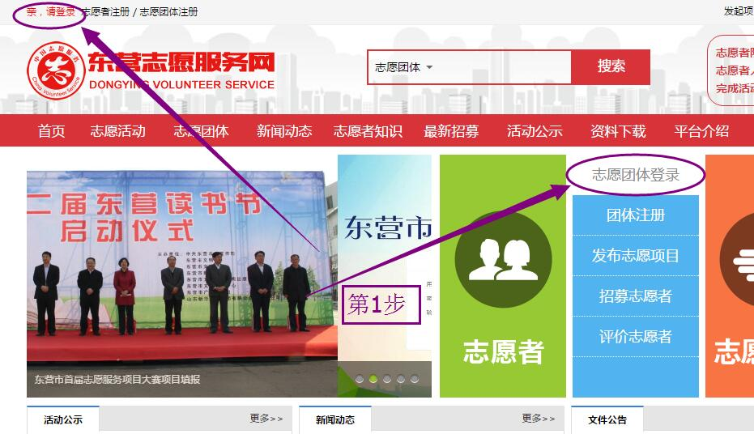
2、点“活动管理”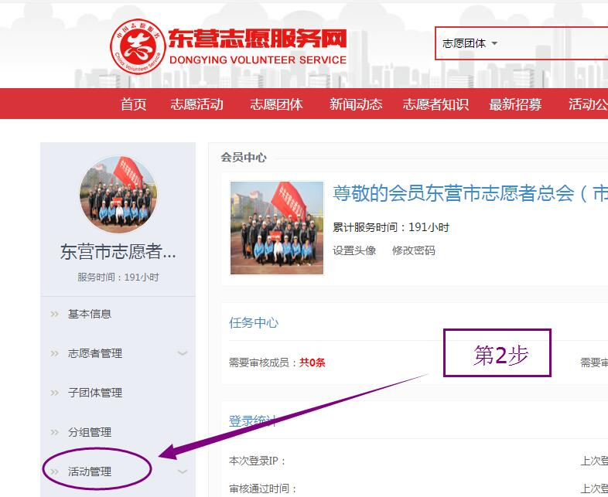
3、点“活动管理”
4、点“添加活动”
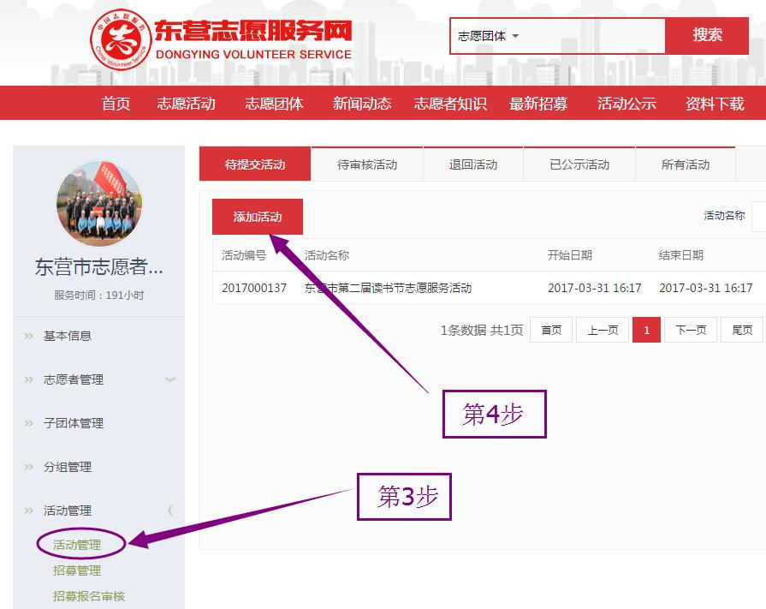
5、输入完必填信息后，点“下一步”
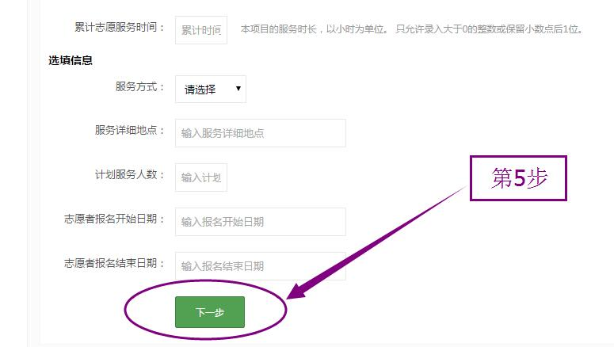

6、点击“添加志愿者”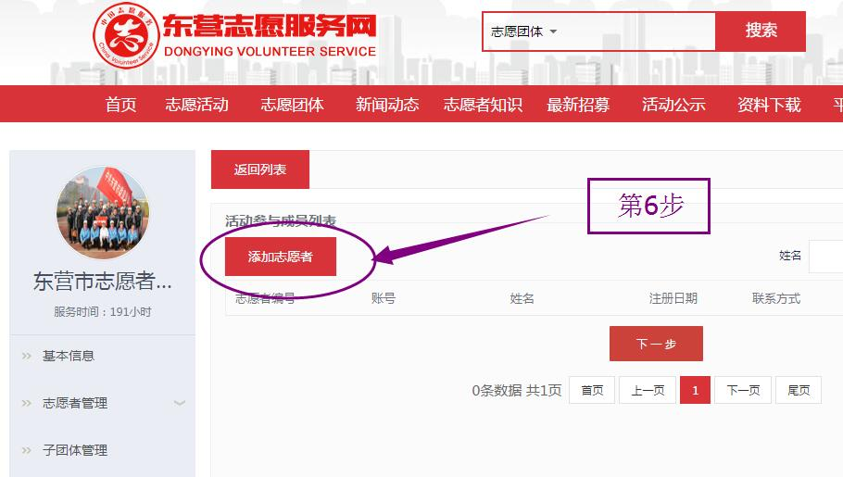
7、查询参加志愿者 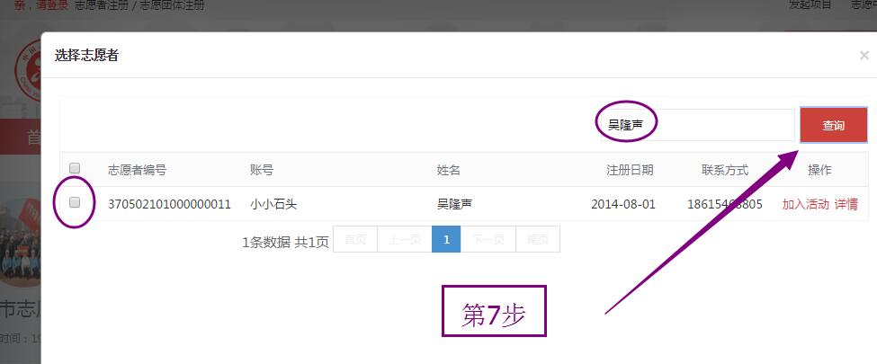
8、添加志愿者，重复7—8，添加完成后点“确定”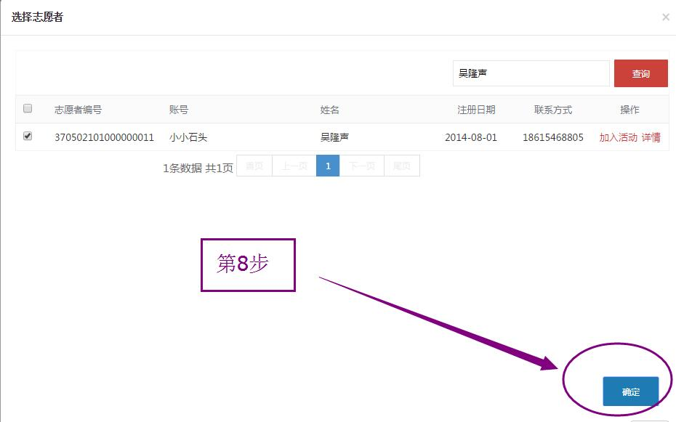
9、点击“下一步”添加公示信息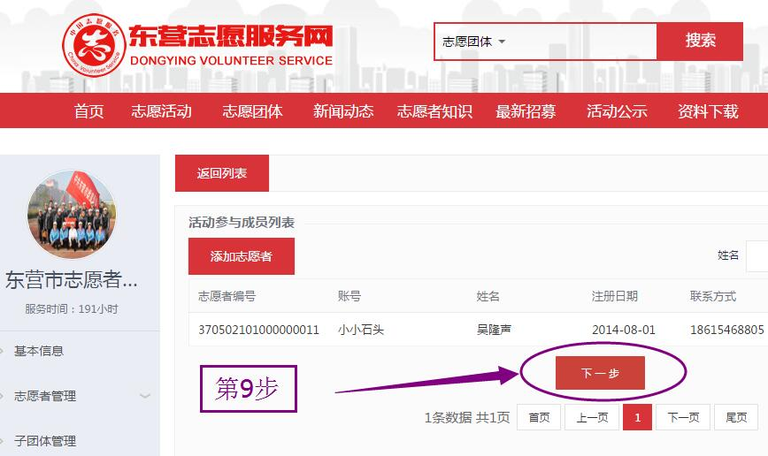

10、输入公示信息后（前期准备的活动详情复制进去），点击“暂时保存”
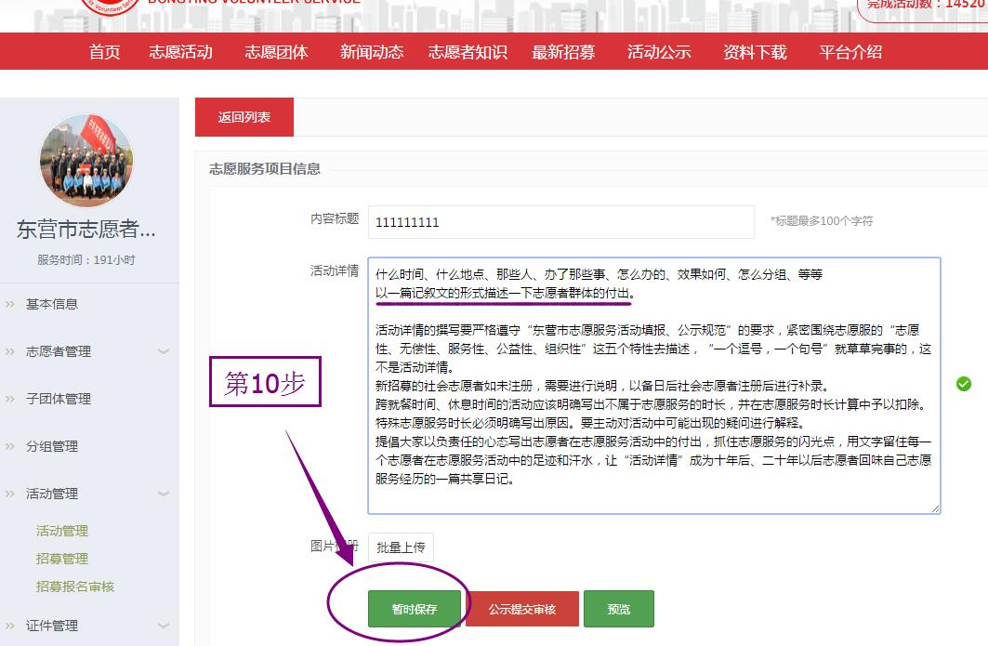
11、找到保存的这个活动，点击“公示”开始上传准备好的照片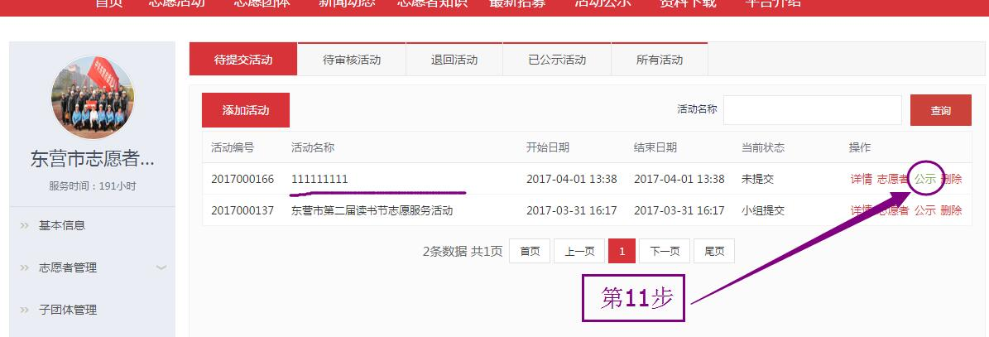
12、点击“批量上传”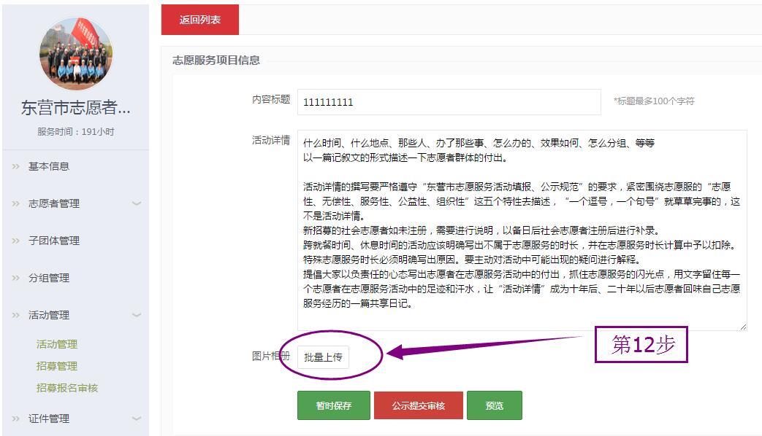
13、选取照片，批量选取上传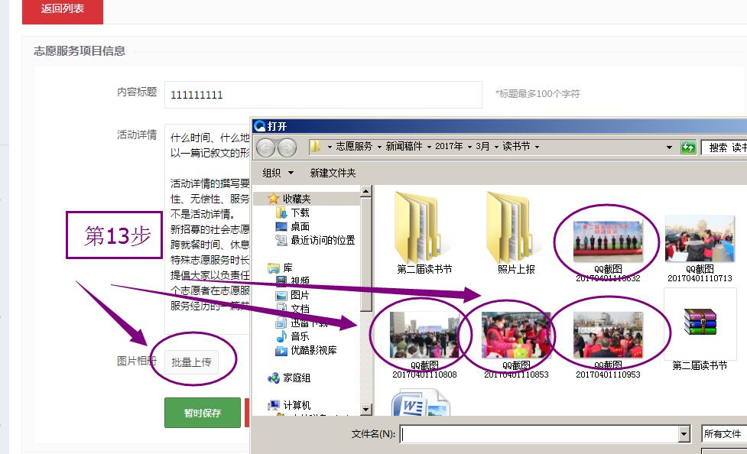
14、上传完成后，再次点击“暂时保存”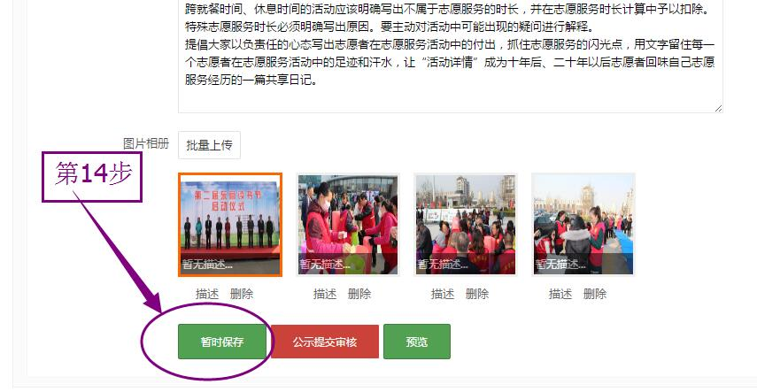
15、再次找到刚才的活动，点“公示”
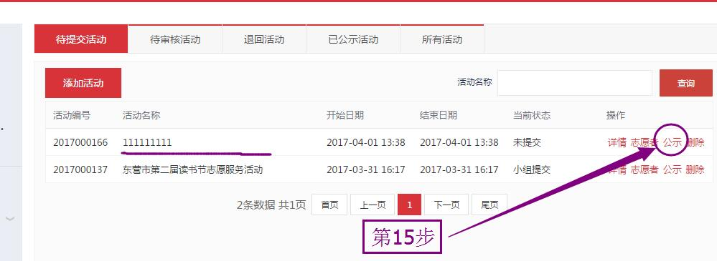
16、点击“预览”，看到的即为公示后的公示页面，认真核对开始、结束时间、人员时长、参加人员、活动详情等信息，确保无误！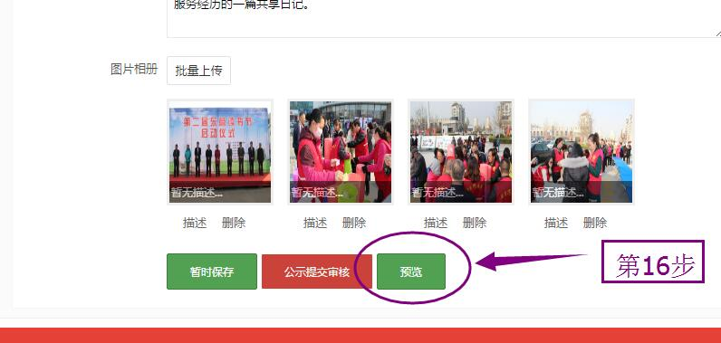
17、确认无误后，点击“提交公示审核”，填报流程完成
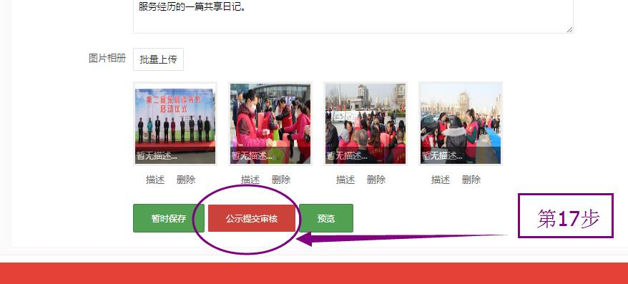
18、对于退回的活动，点击“退回活动”中的“详情”或“公示”，可以查看到退回原因
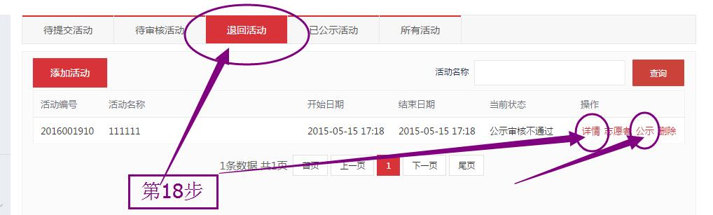

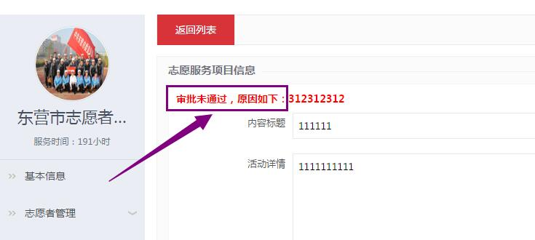

19、人员时长调整，点击“志愿者”，进行“修改时长”
